M8.2.2 策划组织区域模板活动

4.2.1 职责分工
角色 | 岗位 | 职责
系统部决策负责人 | 系统部系统总、系统部营销经理、系统部拓展 | 发起策划组织区域模板活动、并对活动策划案、活动设计等进行决策评审
系统部细分市场负责人 | 系统部拓展 | 承接细分市场增长需求，策划组织区域模板活动，主责组织相关人员进行活动策划、试点、评审，发布和推进活动管理、活动成效评估及持续优化、阶段性区域模板活动成效复盘总结
解决方案负责人 | 解决方案/产品经理 | 协同参与到系统部发起的活动，提供产品/解决方案相关的内容支撑，输出内容类材料演讲主题报告、价值体验设计等
行业品牌负责人 | 行业IMC | 负责整合营销传播，确保模板活动的宣传和推广符合行业特点，提升品牌影响力
区域行业负责人 | 行业经理 | 负责各系统部在行业的关键战略落地，统筹区域省会行业及城市经理等活动规划、互锁
活动执行负责人 | 销售/售前 | 负责区域内模板活动的组织、申请、执行及核销等，完成区域客户邀约覆盖，挖掘商机、推动生意进阶
区域品牌负责人 | 区域品推 | 负责区域内的营销活动策划和执行，确保活动在区域内有效落地，提升区域市场影响力

4.2.2 流程卡
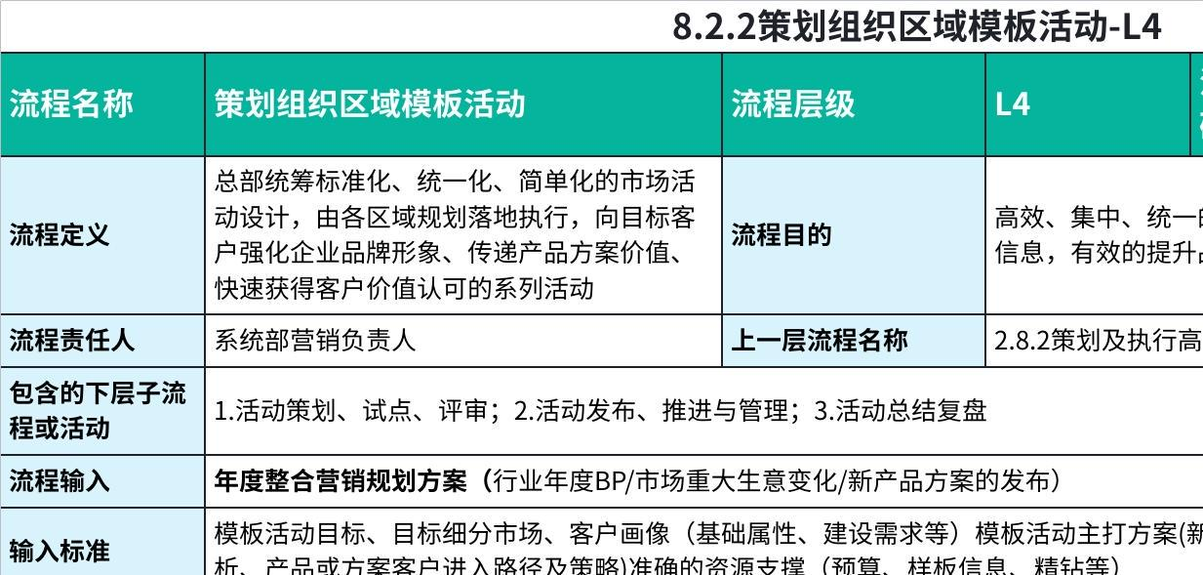
点击图片可查看完整电子表格

4.2.3 L4流程图
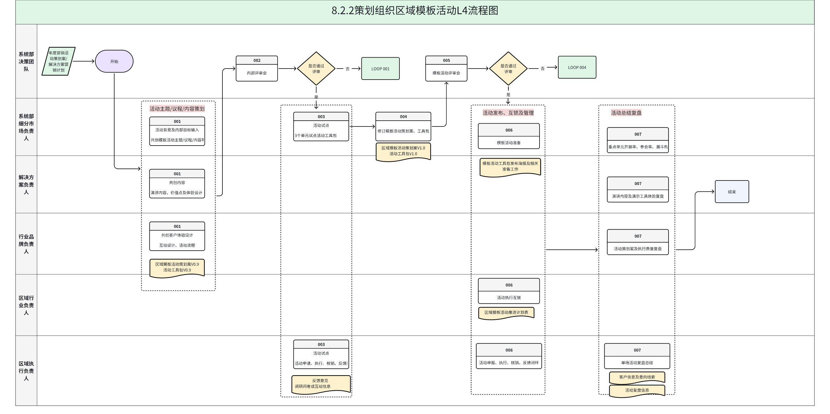

4.2.4 流程活动说明
编号 | 活动/子流程 | 执行角色/岗位 | 流程活动说明 | 是否有KCP/KDP | 输入 | 输入标准 | 输出 | 输出标准 | 活动难点/关键点说明 | 业务变化点（与之前的主要变化点） | 指导书 | 工作模板
1.1 | 活动主题/议程/内容策划 | - 系统部细分市场负责人  - 解决方案负责人/产品负责人  - 行业品牌负责人 | 1、系统部细分市场的负责人在内部发起策划组织区域模板活动的需求，明确活动目标及计划，系统部内部整合盘点资源及重点覆盖市场目标，启动模板活动策划  - 生意机会和差距分析  - 针对差距如何从模板活动的角度去改善  - 设计活动场次  - 梳理重点单元  2、系统部拓展牵头组建活动专项团队，组织策划启动会，联合内容进行活动主题和内容的初步共创  - 简版的活动说明（为什么干，差距问题，为什么这么多场次）  - 组建活动专项团队  - 邀请团队成员参加启动会  - 设计活动主题  - 策划活动的内容和形式设计  3、团队成员基于共识后的分工内容，进行活动策划案及工具包输出  - 确定活动议程（包含主讲方案）  - 主打方案中价值主张的展现方式（主讲方案/客户讲案例/POC）  - 主打胶片的打磨、POC演示工具包的准备  - 活动形式的打磨（串场类、互动类）  - 一线执行活动需要准备的物料（有清单）  - 输出活动工具包0.9 | 否 | 年度营销活动策划案 |  | 区域模板活动策划案V0.9  活动工具包V0.9 |  | 难点：如何策划出高质量的活动主题和内容？ | 在4度思考法和5化原则基础上，新增关于主题/内容/互动设计的具体策划工具指导 | 策划组织区域模板活动-主题/内容/互动设计策划工具指导  策划组织区域模板活动-策划指导书V0.9
1.2 | 内部评审会  （KCP/KDP） | - 系统部决策团队 | 评审及决策团队根据前期各团队协作完成的区域模板活动策划案及对应的活动工具包V0.9版本进行评审和做出是否推行的决策：  评审标准：详见KCP  决策路径及角色：详见KDP | 是 | 区域模板活动策划案V0.9  活动工具包V0.9 |  | 评审意见及决策 |  | 堵点：活动策划无标准化流程、无标准的质量评审机制 | 新增：制定统一的策划指导书，建立策划评审机制，开发策划质量评估工具 | 策划组织区域模板活动-策划案评审参考表
1.3 | 活动试点/执行/内容优化 | - 系统细分市场负责人  - 解决方案负责人/产品负责人  - 行业品牌负责人  - 销售/售前/区域品推 | 1、联合一线开展前三场试点  - 前三场试点活动的目标画像确定及筛选  - 活动前准备  - 活动中观察  - 活动后调研  - 试点活动复盘—汇总信息并给出优化建议（邀请一线同事参与）  2、修订模板活动策划案、工具包  - 根据评审反馈及决策结果对V0.9版本的策划案和工具包进行修订，修订完毕发布V1.0版本 | 否 | 审批通过的活动策划案及工具包 |  | 反馈意见  调研问卷或互动信息  区域模板活动策划案V1.0  活动工具包V1.0 |  |  |  | 策划组织区域模板活动-活动工具包完整度自检工具V0.9
1.4 | 模板活动评审会  （KCP/KDP） | - 系统部决策团队 | 评审及决策团队根据前期各团队协作完成的区域模板活动策划案及对应的活动工具包V1.0版本进行评审和做出是否推行的决策：  评审标准：详见KCP  决策路径及角色：详见KDP | 是 | 区域模板活动策划案V1.0  活动工具包V1.0 |  | 评审意见及决策
2.1 | 活动执行发布 | - 行业品牌负责人  - 系统部细分市场负责人 | - 行业IMC负责对审批通过并修订完成的V1.0版本模板活动策划案及工具包进行发布，制作发布海报  - 系统部拓展发布模板活动海报至行业系统飞书大群、区域行业沟通群等 | 否 | 区域模板活动策划案V1.0  活动工具包V1.0 |  | 审批通过的策划案及工具包V1.0
2.2 | 活动执行互锁 | - 系统部细分市场负责人  - 区域行业负责人  - 区域执行负责人销售/售前/  - 区域品牌负责人 | - 系统部与重点区域进行模板活动规划及执行互锁  - 系统部拓展负责对模板活动进行推动，申报及进度管理 | 是 | 活动模板活动策划案-目标覆盖区域 |  | 模板活动区域互锁计划表 |  | 断点：缺乏跟区域的互锁，导致规划的重点区域覆盖目标无法达成 | 新增：  模板活动区域互锁沟通节点
2.3 | 活动执行管理 | - 区域执行负责人销售/售前/  - 区域品牌负责人 | - 销售/售前进行具体模板活动的申报，执行，核销等动作，并且需要按照活动目标和具体活动计划进行闭环反馈。核销比例按照活动目标达成率及反馈质量进行。 |  |  |  |  |  | 难点：活动策划与执行偏差大，活动执行过程质量不可控 | 输出《活动执行SOP标准化流程指导书》-活动执行项目表、活动核销要求等
3 | 活动复盘总结 | - 区域活动执行负责人  - 区域品牌负责人  - 系统部细分市场负责人 | - 区域销售负责组织模板活动总结复盘，同步客户覆盖信息，客户意向收集等，以及优化建议等  - 区域品推同步问卷填写情况，汇总客户信息及沟通意向的冷线索，转至线索生成  - 系统部细分市场负责人周期性对活动整体线索数据、复盘信息进行汇总，持续复盘优化 | 否 | 全链条数据 |  | 客户信息及沟通意向（冷线索）  活动复盘总结信息（客户原声反馈-飞书录像） |  | 堵点：活动成效评估机制不健全，缺乏直观的活动成效数据工具，无法快速了解活动举办的质量如何？ | 建立活动成效评估框架，统一成效评估报告、引入BI活动数据看板，优化活动执行中线索收集工具；

4.2.5 主要角色活动说明

4.2.5.1 系统部细分市场负责人主要活动说明：（系统部拓展）
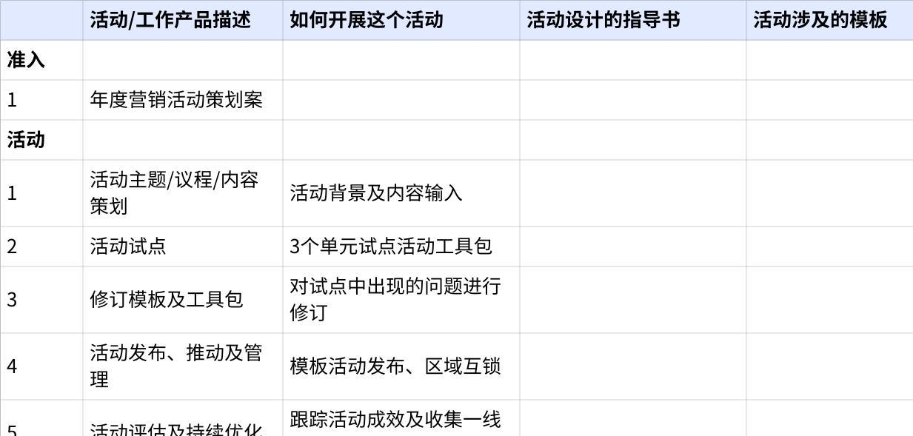
点击图片可查看完整电子表格

4.2.5.2 解决方案/产品负责人主要活动说明：
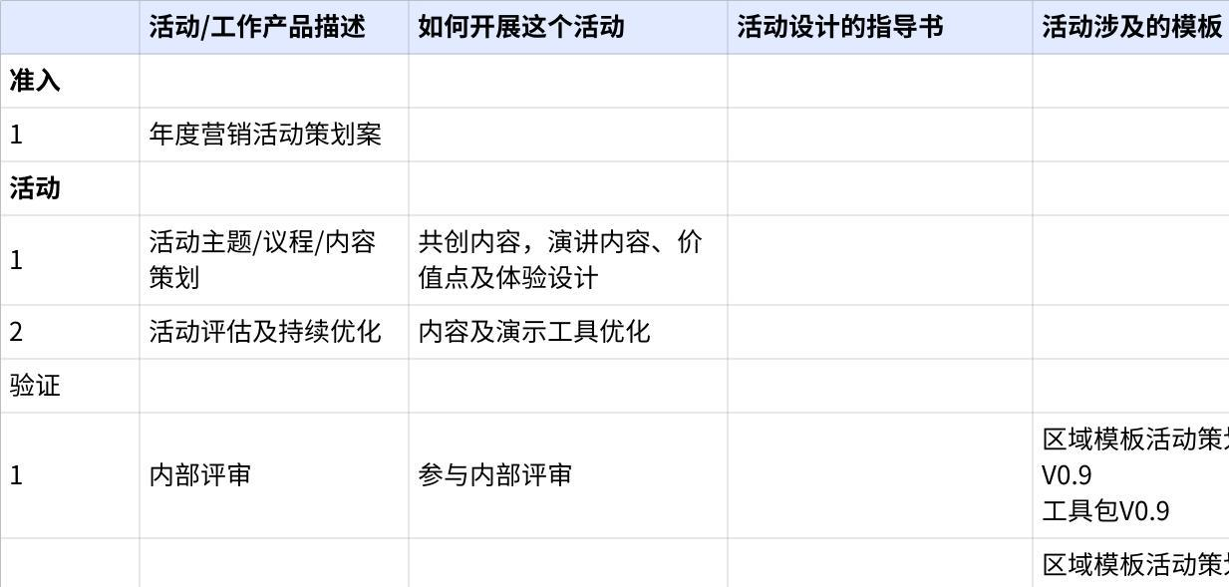
点击图片可查看完整电子表格

4.2.5.3 行业品牌负责人主要活动说明：
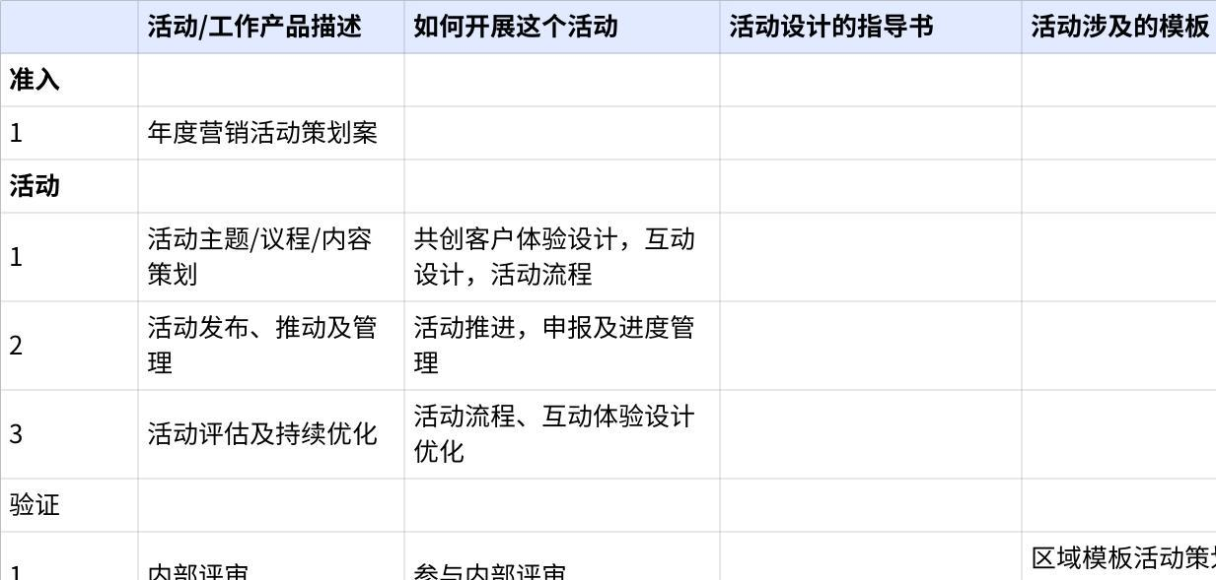
点击图片可查看完整电子表格

4.2.5.4 区域执行负责人主要活动说明：
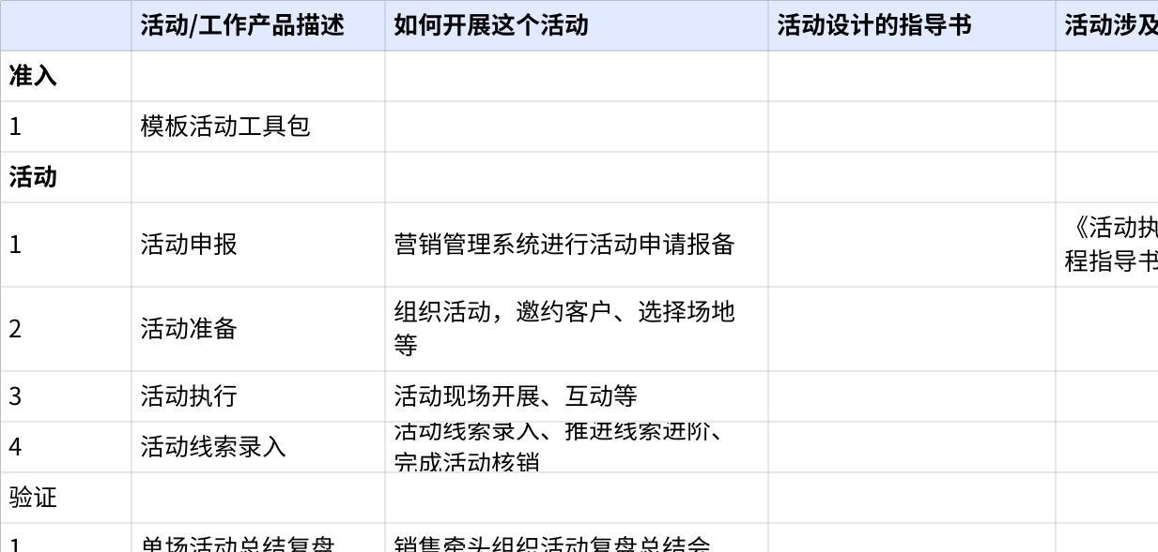
点击图片可查看完整电子表格

4.2.6 KCP、KDP说明和指导书
关键节点 | 控制点 | KCP/KDP说明 | KCP/KDP负责人 | 指导书 | 备注
活动策划 | 活动目标设定  （KCP） | 活动目标是否清晰、可衡量，是否符合区域需求 | 系统部细分市场负责人  参与人：系统部拓展、解决方案/产品经理、行业IMC等 | 《区域模板活动策划指导书》V0.9  《活动工具包指导书》V0.9 | 新增/优化
内部评审会 | 策划评审  （KCP/KDP） | 控制要素：《质量评估要素表》V0.9  - 活动的必要性及可行性  - 活动目标明确性  - 活动主题创新性  - 活动内容质量  - 活动工具包完整度 | 系统部细分市场负责人  评审人：系统总、营销总、产品BU、解决方案，行业IMC、区域代表（区域经理、医疗行业经理、医疗行业售前等）  决策人：系统总 | 《活动质量评估要素表》V0.9
模板活动发布评审 | 模板活动评审  （KCP/KDP） | 控制要素：  - 质量评估要素表  - 试点活动反馈表 | 系统部细分市场负责人  评审人：系统总、营销总、产品BU、解决方案，行业IMC、试点单元前三场（区域经理、医疗行业经理、医疗行业售前等）  决策人：系统总
活动执行互锁 | 区域活动互锁  （KCP） | 控制要素：  各区域模板活动互锁沟通  基于规划的重点区域场次目标与区域行业负责人（区域行业经理/区域经理）进行活动场次、所需资源的共识互锁 | 系统部细分市场负责人  参与人：系统部拓展、区域行业经理（区域经理建议参加）、区域品推、行业IMC | 《区域模板活动管理表》 | 新增
活动执行 | 活动执行标准化（KCP） | 控制要素：  活动申请、执行、核销的标准化，建立活动执行标准化流程指导机制， | 区域执行负责人（销售/售前）：  活动申请、活动核销节点，系统部拓展、行业IMC | 《活动执行SOP标准化流程指导书》

4.2.6 流程运转机制
流程运转机制内需要至少包含：该段流程关键改善点的运营机制+奖惩机制
DG营销运营管理说明与指导
DG营销项目管理日历

4.2.7 IT系统支持表
L3 | 需求 | IT系统 | IT系统当前状态 | 是否影响V0.9跑起来 | 提出人 | 实现时间
策划及执行高质量营销活动组合 | 打通区域申请模板活动的零元模板活动申请流程，解决费用预算尚未建立的情况下，区域自行举办活动，系统部无法了解掌握的问题 | 营销管理系统 | 功能缺失 | 是 | 张娟 | Q1
策划及执行高质量营销活动组合 | XX活动的活动成效BI看板，清晰了解活动覆盖的客户群体、活动产生的SQL等线索、关联CRM数据等 | 营销管理系统 | 功能缺失 | 否 | 宋彦憬 | TBD

4.2.8、附件（支持文件，表证单书）：
1、策划组织区域模板活动-策划指导书V0.9
2、策划组织区域模板活动-主题/内容/互动设计策划工具指导
2、策划组织区域模板活动-活动工具包完整度自检工具V0.9
3、策划组织区域模板活动-策划案评审参考表

